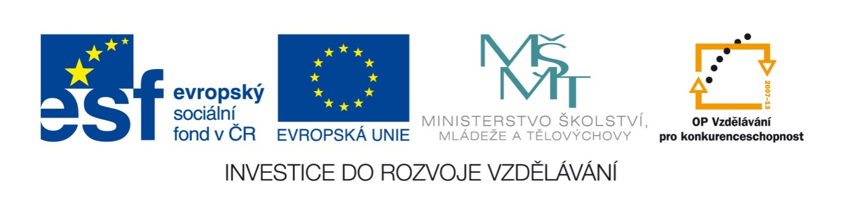

Read and colour

Název školy: Základní škola a Mateřská škola Kokory
Číslo projektu: CZ.1.07/1.4.00/21.2149
Autor: Mgr. Michaela Pokorná
Datum: 15.4. 2011
Název: VY_32_INOVACE_02_AJ_READ AND COLOUR
Téma: Čti a vybarvi podle návodu
Anotace: Pracovní list z anglického jazyka na procvičení slovní zásoby a porozumění textu. Pracovní list žáky motivuje ke čtení v anglickém jazyku.
Věková skupina: 3. ročník
Vzdělávací oblast: Jazyk a jazyková komunikace
Vzdělávací obor: Anglický jazyk
Přílohy: řešení, návod k práci, zdroj materiálů

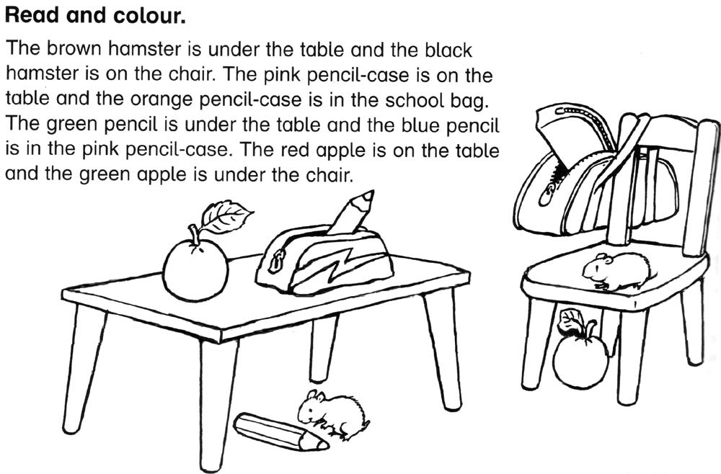

Řešení
Hnědý křeček je pod stolem a černý křeček je na židli.
Růžové pouzdro je na stole a oranžové pouzdro je v aktovce.
Zelená tužka je pod stolem a modrá tužka je v růžovém pouzdře.
Červené jablko je na stole a zelené jablko je pod židlí.

Návod k práci: Po přečtení textu děti vybarvují obrázek.
Zdroj: DVPP Sylvie Doláková – Angličtina pro školáky

